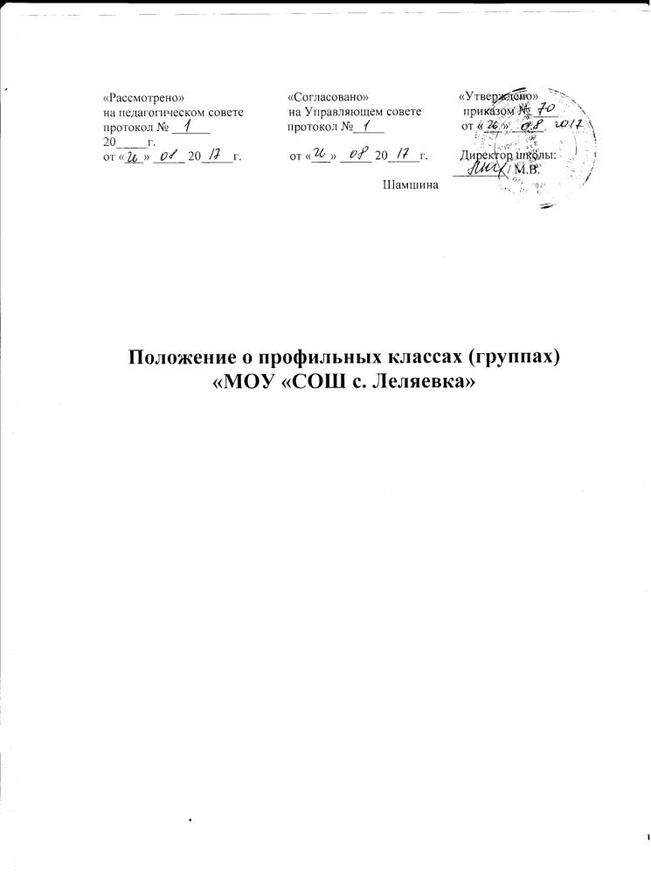

Положение о профильных классах (группах)
«МОУ «СОШ с. Леляевка»

- Общие положения.

1.1. Настоящее Положение разработано в соответствии с ч. 5 ст. 67 Федерального закона от 29.12.2012 № 273-ФЗ “Об образовании в Российской Федерации”

1.2.Положение регламентирует деятельность профильных классов в МОУ «СОШ с. Леляевка»

1.3. Профильные классы организуются на третьей ступени общего образования в целях: удовлетворения индивидуальных познавательных потребностей и интересов учащихся, формирования устойчивого интереса, ориентации на профессии, связанные с учебным предметом, подготовки к обучению в учреждениях профессионального образования.

1.4. Профильные классы ориентированы на обучение и воспитание граждан, способных к профессиональному самоопределению, готовых к сознательному выбору способа продолжения образования; обеспечивают непрерывность среднего (полного) общего и высшего образования; дают углубленную подготовку по профильным дисциплинам; обеспечивают условия для развития творческого потенциала учащихся; способствуют овладению навыками самостоятельной исследовательской и проектной деятельности.

1.5. Открытие, ликвидация и реорганизация профильных классов производятся приказом учредителя на основании решения педагогического совета образовательного учреждения. 1.6. Профильные классы формируются в течение лета (июнь-август) приказом директора образовательного учреждения на основании решения педагогического совета учреждения при условии:

- наличия квалифицированных специалистов (имеющих высшее образование, связанное с профилем обучения, первую или высшую квалификационную категорию,

- наличия необходимого материально-технического обеспечения учебного процесса по профильным учебным курсам;

- наличия программно-методического обеспечения, в том числе программ элективных курсов, факультативов, групповых и индивидуальных занятий;

1.7. Профильные классы (группы) открываются по наличию социального запроса на соответствующий профиль обучения.

1.8. Рабочий учебный план формируется на основе федерального базисного учебного плана, утверждённого приказом Министерства образования РФ.

1.9. Рабочие программы по учебным предметам составляются педагогами в соответствии с примерными программами федерального базисного учебного плана и утверждаются директором школы.

1.10. Образовательное учреждение несет ответственность перед учащимися, родителями, педагогической общественностью, государством и учредителем за реализацию конституционного права граждан на образование, соответствие выбранных форм обучения возрастным психофизическим особенностям обучающихся, качество обучение, отвечающее требованиям, предъявляемым к профильному обучению.

1.11. Между образовательным учреждением и родителями (законными представителями) заключается договор

- Порядок приема, отчисления, выпуска учащихся из профильных классов.

2.1. В профильные классы принимаются учащиеся общеобразовательных классов, ус-пешно сдавшие экзамены по программам основного общего образования, независимо от их места жительства.

2.2. Родители (законные представители) учащихся, поступающих в профильные классы, должны быть ознакомлены с документами, регламентирующими образовательный процесс: Уставом общеобразовательного учреждения, лицензией на право ведения образовательной деятельности, свидетельством об аккредитации, положением о профильных классах.

2.3. Комплектование профильных классов осуществляется на основании письменного заявления родителей (законных представителей) выпускников основной общеоб-разовательной школы, с учетом результатов государственной (итоговой) аттестации, успеваемости по профильным предметам.

2.4.Комплектование профильных классов завершается 31 августа.

2.5.После окончания приёма заявлений зачисление в профильный класс оформляется приказом руководителя школы не позднее 5 сентября текущего года и доводится до сведения заявителей.

2.6. Число учащихся в классе должно соответствовать действующим санитарным нормам.
При наличии необходимых средств возможно комплектование профильных групп.

2.7. При наличии свободных мест возможен дополнительный набор обучающихся в классе
- начале и в течение учебного года, в соответствии с пп. 2.1 и 2.8 настоящего положения.

2.8. Вопросы приема и отчисления из профильного класса, а также перевода в другой профильный класс (группу) решаются на педагогическом совете образовательного учреждения.

2.09. Отчисление учащихся из профильных классов возможно:

- по желанию учащихся, их родителей (законных представителей); - в случае неуспешности обучения по профильным предметам.

2.11. Зачисления и отчисления обучающихся из профильных классов оформляются приказом директора.

2.12. Учащиеся, не успевающие по профильным дисциплинам, могут быть аттестованы по учебным программам базового уровня содержания, им предоставляется возможность перехода в соответствующий общеобразовательный класс и получения аттестата о среднем общем образовании.

- Содержание и организация образовательного процесса.

3.1. Преподавание профильных предметов (курсов) ведется по программам, разработанным в соответствии с примерными программами Министерства образования и науки РФ.

Программа изучения профильных предметов (курсов) должна гарантировать обучающимся профильный уровень содержания, соответствующий государственному общеобразовательному стандарту по данному предмету.

3.2. Преподавание других учебных предметов в профильном классе ведется по программам, соответствующим базовому уровню содержания на третьей ступени общего образования. Сокращение количества часов на их изучение, обозначенных в базисном учебном плане, не допускается.

3.3. При изучении профильных предметов в учебном плане школы могут быть предусмотрены элективные курсы, факультативные занятия, групповые и индивидуальные занятия в рамках исследовательской и проектной деятельности по выбору обучающихся (в соответствии с учебным планом) за счет часов вариативной части базисного учебного плана.

Нагрузка обучающихся в классе не должна превышать максимального объема учебной нагрузки, установленной федеральным компонентом государственного стандарта общего образования, а также требований санитарных норм и правил.

3.4. Режим занятий обучающихся при профильном обучении определяется учебным планом и расписанием занятий.

3.5. Знания учащихся по учебным предметам профильного типа при проведении в профильном классе промежуточной аттестации оцениваются в соответствии с положением образовательного учреждения о системе оценивания и порядке проведения текущей и промежуточной аттестации обучающихся.

3.6. В целях контроля качества профильного обучения и определения тенденций развития класса администрацией школы два раза в год проводятся контрольные срезы знаний, сравнительный анализ результатов обученности в начале и в конце реализации учебной программы.

- Права и обязанности участников образовательного процесса

4.1. Учащиеся имеют право на:
- выбор не менее двух профильных предметов;
- выбор элективных курсов;
- формирование «портфеля» образовательных достижений;
- переход в другие профильные классы (группы) общеобразовательного учреждения.
4.2. Учащийся обязан:
- не пропускать без уважительной причины учебные занятия;
- посетить в течение года элективные курсы;
4.3. Учитель-предметник имеет право на:

- самостоятельный выбор и использование методов и обучения и воспитания, образовательных технологий, соответствующих специфике профильного обучения,

- учебников, учебных пособий и материалов, методов оценки знаний обучающихся;
- самостоятельный выбор тематики элективных курсов;
- на повышение квалификации.
4.4. Учитель-предметник обязан:
- разрабатывать рабочие программы по учебным предметам;

- использовать учебные программы по элективным предметам и курсам, рекомендованные Министерством образования и науки РФ, ГАОУ ДПО Сар ИПК и ПРО ДПОП и рекомендованы приказом МО Саратовской области.

- Управление профильными классами

5.1 Деятельность профильных классов организуется в соответствии с Уставом и правилами внутреннего распорядка образовательного учреждения.

5.2.Общее руководство профильным обучением осуществляет заместитель директора по учебно-воспитательной работе, назначенный приказом руководителя ОУ.

5.3.Педагогический коллектив для работы в профильных классах формируется из числа высококвалифицированных педагогов школы.

Учителя, классные руководители назначаются в установленном порядке.

Контроль посещаемости и успеваемости учащихся ведет классный руководитель профильного класса.

